Stipendium ur Stiftelsen Pontus Nohres fond 2025

Du är välkommen att söka stipendium om du uppfyller
följande villkor:

• går/gått en kurs/utbildning längre än 13 veckor sammanlagt under året
• tillhör Svenska kyrkan
• har varit folkbokförd längre tid än 7 år i gamla Karbennings församling.
• Stipendiet kan ej sökas av elev i grundskolan (åk 1-9).

Ansökan på särskild blankett, samt intyg från rektor om att du deltar/deltagit i undervisningen.

Om din ansökan inte är komplett så kommer den inte att behandlas.

Ansökningsblanketten kan laddas ner från vår församlings hemsida.

Ladda ned handlingarna här: www.svenskakyrkan.se/norberg, hämta på Mariagården eller rekvirera dem på telefon 0223-298 00. Telefontid: helgfri måndag, onsdag kl. 10.00-12.00.
och torsdag kl. 13.00-15.00.

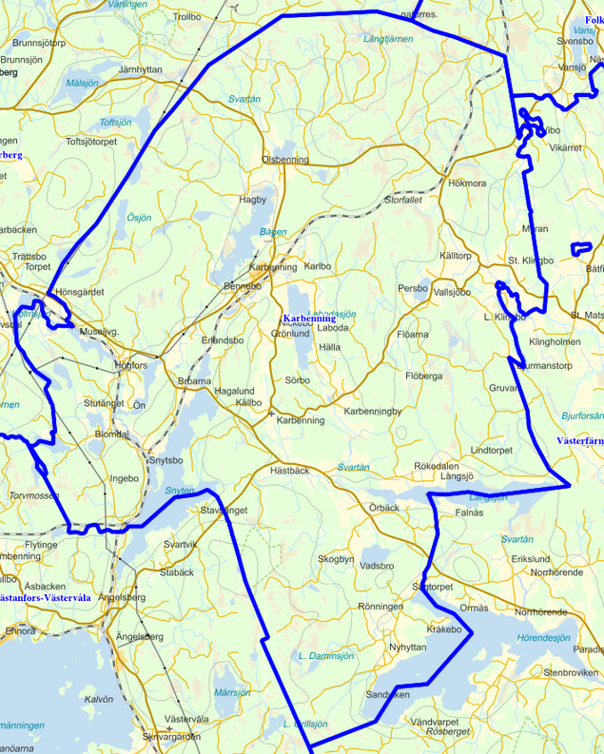

Ansökan skall vara oss tillhanda, via post, senast den 17 november 2025 på adress:

Norberg-Karbennings församling
Box 39
738 21 NORBERG
Märk ansökan ”Pontus Nohres fond”

För sent inkommen/ofullständig ansökan kommer ej att behandlas.
Ansökan om stipendium ur Stiftelsen Pontus Nohres fond 2025
(Skriv tydligt)
Namn ……………………………………………….
Adress ……………………………………………….
Postnummer ……………………………………………….
Ort ……………………………………………….
Personnummer ……………………………………………….
Telefon ……………………………………………….
Mobiltelefon ……………………………………………….
E-post ……………………………………………….
Kontouppgifter ……………………………………………….
(ange din banks clearingnr och ditt egna kontonr)
Jag tillhör Svenska kyrkan Ja ……… Nej ………
Jag har varit folkbokförd i den del av församlingen som tidigare utgjorde Karbennings
församling i (antal år): ……………….
Jag har studerat/studerar vid …………………………………………………………………….(skolans namn)
Jag bedriver/har bedrivit studier ………….. veckor under 2025
Jag ansöker härmed om stipendium ur Pontus Nohres fond för 2025
………………………………………………….
Ort
………………………………………………….
Datum
………………………………………………….
Namnteckning
………………………………………………….
Namnförtydligande
Intyg avseende ansökan om stipendium ur Pontus Nohres fond 2025
Härmed intygas att:
………………………………………………………….
Elevens namn
………………………………………………………….
Personnummer
Varit/är elev vid:
………………………………………………………….
Skolans namn
………………………………………………………….
Utbildningslinje
………………………………………………………….
Utbildningens längd
………………………………………………………….
Årskurs
………………………………………………………….
Ort och datum
………………………………………………………….
Namnteckning rektor, studierektor eller lärare
………………………………………………………….
Namnförtydligande

Plats för skolans stämpel:

